**基于unity3D的RPG游戏需求分析文档**

2020年5月20日

|  |  |
| --- | --- |
| 作 者： | 贺帅 2017013161  卢甘霖 2017013164  罗宗铭 2016012930  苏春霖 2016012927 |

## 一、软件产品功能描述

本游戏是一个面向年轻人的3D动作类游戏，拥有次世代的梦幻场景，精致的游戏人物，流畅的技能连招，友好的界面。在游戏中可以和NPC进行互动，或者招募NPC为自己战斗。游戏以副本的形式进行，玩家在进入副本前可以自由选择技能或者装备，形成自己的风格。在战斗过程中玩家可以携带宠物辅助战斗。玩家可以通过搭配技能形成控制链，达到无损击杀的效果。在游戏场景中分布着不同数量的宝箱，玩家可以通过开宝箱来获取游戏资源。游戏中的装备附加各种特殊效果，可以提升玩家的战斗体验。游戏的核心在于通过搭配技能和装备，形成独属于玩家自己的风格。游戏本身更加侧重于玩家的战斗体验，而不是剧情。

## 二、需求建模

## 2.1 功能模型

主角相关需求描述：

游戏中玩家应该可以通过键盘和鼠标完成对角色的控制，玩家希望可以使用w、s、a、d键实现对主角实现控制

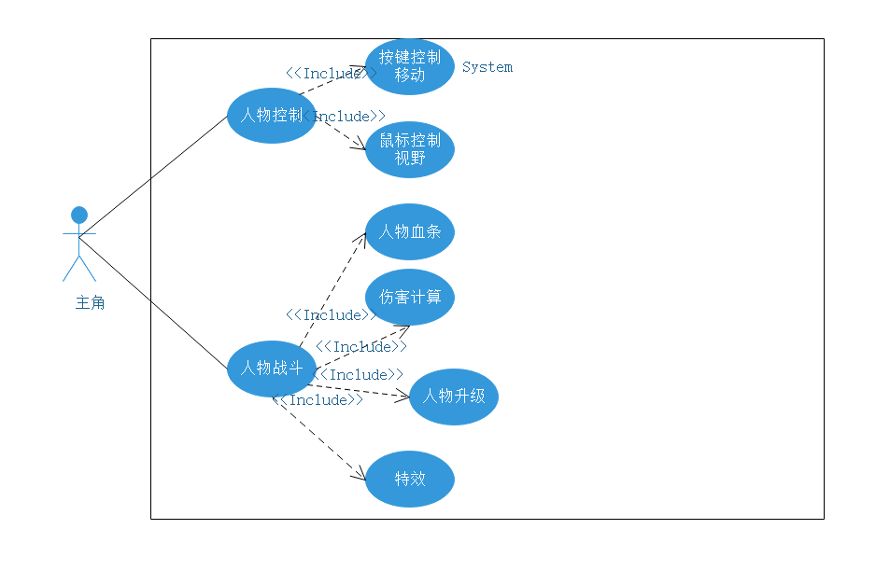

图1 主角用例图

表1 主角用例规约

|  |  |  |  |  |
| --- | --- | --- | --- | --- |
| 用例名称 |  | 角色 | 用例说明 | 前置条件 |
| 按键控制移动 |  | 主角、用户 | 用户控制主角移动 | 用户相应按下按键 |
| 鼠标控制视野 |  | 主角、用户 | 用户控制角色转向 | 用户移动鼠标 |
| 人物血条 |  | 角色 | 表示人物当前血量 | 无 |
| 伤害计算 |  | 角色、野怪 | 角色与野怪之间的伤害传递 | 角色与野怪发生战斗 |
| 特效 |  | 角色、用户 | 战斗特效的展现 | 用户使用技能 |
| 人物升级 |  | 角色 | 当人物经验满之后，会有等级的提升 | 经验池满 |

物品模块功能描述：

玩家可以点击场景内物品来拾取物品，可以点击菜单栏，选择打开背包或者打开装备栏，在背包中可以查看物品信息，购买装备和使用装备，可以通过点击装备栏来卸下装备。

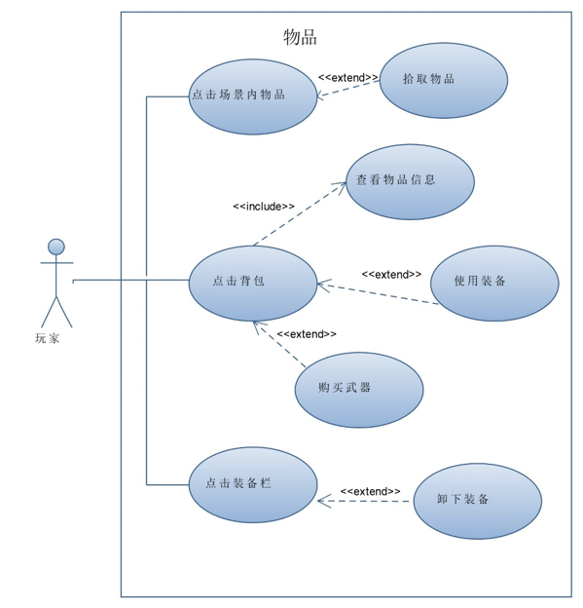

图2 物品模块用例图

物品用例规约

|  |  |  |  |
| --- | --- | --- | --- |
| 用例名称 | 角色 | 用例说明 | 前置条件 |
| 点击场景内物品 | 主角、用户 | 主角与场景内物品交互 | 无 |
| 拾取物品 | 主角、用户 | 拾取装备和药品 | 点击场景内物品 |
| 点击背包 | 主角、用户 | 与背包进行交互 | 无 |
| 查看物品信息  使用药品  使用装备  点击装备栏  卸下装备 | 主角、用户  主角、用户  主角、用户  主角、用户  主角、用户 | 查看背包内的物品信息  使用药品回复生命  使用装备提升属性  查看装备面板  将装备栏的装备卸下 | 点击背包  点击背包  点击背包  无  点击装备栏 |

技能相关需求描述：

游戏中玩家应可以在技能列表中选择技能放在技能快捷栏，并通过鼠标点击技能快捷键使用技能。

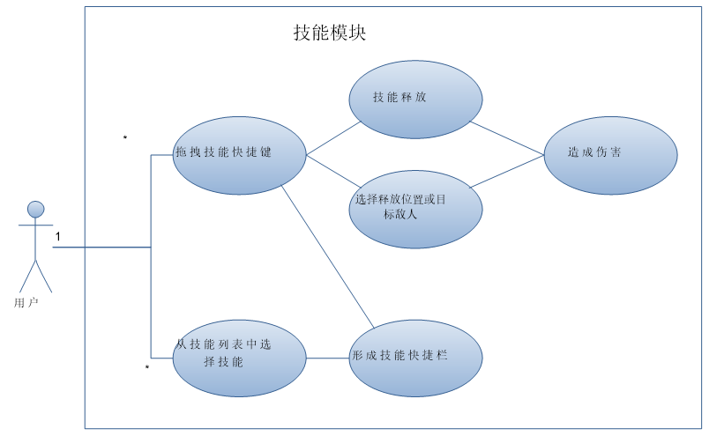

图3 技能用例图

表3 技能用例规约

|  |  |  |  |
| --- | --- | --- | --- |
| 用例名称 | 角色 | 用例说明 | 前置条件 |
| 拖拽技能快捷键 | 主角、用户 | 玩家可拖拽技能栏中技能快捷键到界面任意位置释放技能 | 形成技能快捷栏 |
| 技能释放 | 主角、用户 | 在指定位置释放技能动画 | 拖拽技能快捷键 |
| 选择释放位置或目标敌人 | 主角、用户 | 技能快捷键所在位置的敌人被选中 | 技能释放 |
| 造成伤害 | 角色、野怪 | 对在技能范围的敌人造成伤害 | 选择释放位置或目标敌人 |
| 从技能列表中选择技能 | 角色、用户 | 从技能列表中选择符合当前等级的技能到技能快捷栏 | 无 |
| 形成技能快捷键 | 角色 | 可随意拖拽技能到任一技能快捷键 | 从技能列表中选择技能 |

野怪模块功能描述：

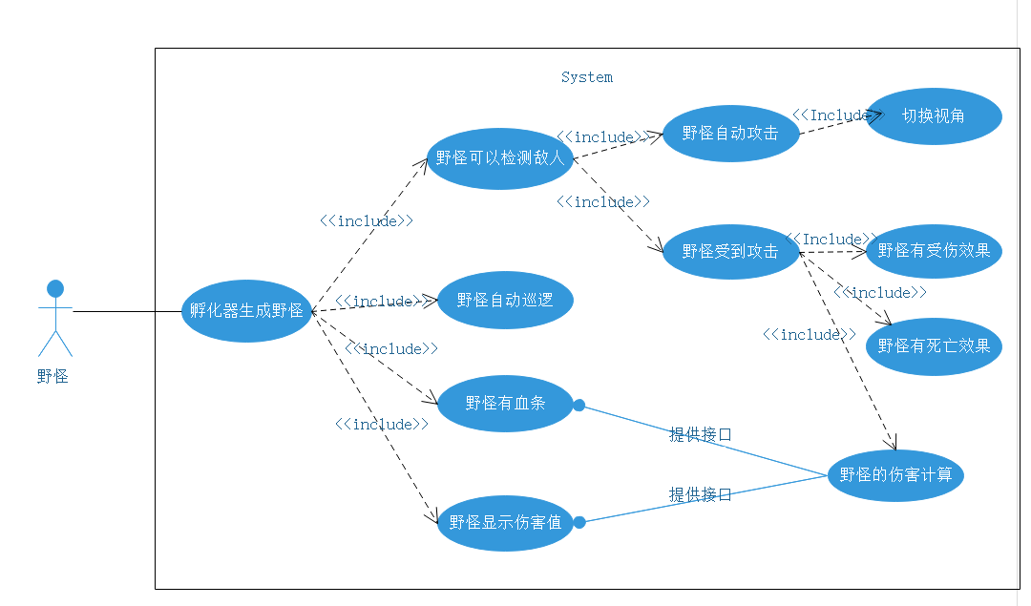野怪可以实时检测攻击范围内的单位，未检测到攻击目标（游戏玩家）时，野怪处于巡逻状态，即在行走和静立的状态之间切换，其中野怪可以随机转向。当野怪检测到攻击目标后，会向攻击目标的位置移动，到了攻击范围后，攻击目标，其中有多种攻击方式随机产生，每种攻击方式造成的伤害不同，野怪处于面向玩家的状态。当野怪受到玩家的攻击后，自身的血量相应减少，同时受到的伤害值会显示到野怪的正上方。当野怪的血量为零后，野怪死亡，刷新出新的野怪。

图4 野怪用例图

表4 野怪用例规约

|  |  |  |  |
| --- | --- | --- | --- |
| 用例名称 | 角色 | 用例说明 | 前置条件 |
| 孵化器生成野怪 | 野怪 | 野怪有出生点，孵化器在野怪的出生点产生野怪 | 野怪被击杀 |
| 野怪可以检测敌人 | 主角、野怪 | 野怪在巡逻的同时，能够实时检测周围的敌人 | 孵化器产生野怪 |
| 野怪自动巡逻 | 野怪 | 无任何敌人出现时，野怪处于巡逻状态 | 未检测到敌人 |
| 野怪自动攻击 | 主角、野怪 | 野怪可以随机产生攻击方式进行攻击 | 主角进入到野怪的攻击范围 |
| 野怪受到伤害 | 主角、野怪 | 野怪有受伤效果的显示 | 野怪受到主角的攻击 |
| 切换视角 | 主角、野怪 | 野怪在攻击的同时可以自动切换视角 | 玩家的位置改变 |
| 野怪有血条 | 野怪 | 野怪有可视化的血量显示 | 野怪产生 |
| 野怪显示伤害值 | 野怪 | 野怪实时显示受到的伤害 | 野怪受到伤害 |
| 野怪的伤害计算 | 主角、野怪 | 野怪能够和主角进行交互 | 主角进入到野怪的攻击范围 |

NPC相关需求描述：

药店商人：玩家点击药店商人可以弹出一个药品售卖界面，玩家可以在界面上选择要购买的药品，可以选择药品的数量，购买药品后扣除金币。

武器商人：玩家点击武器商人可以弹出一个武器售卖界面，玩家可以在界面上选择要购买的武器，可以选择武器的数量，购买武器后扣除金币。

时光老人：玩家点击时光老人可以弹出一个游戏剧情介绍界面，玩家可以在界面上查看游戏剧情介绍。

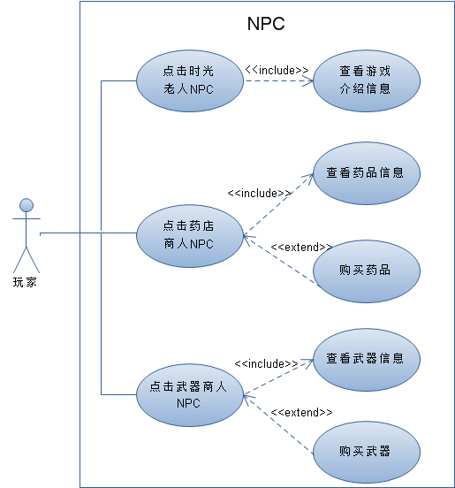

图5：NPC用况图

表5：NPC用况描述

|  |  |  |  |
| --- | --- | --- | --- |
| 用例名称 | 角色 | 用例说明 | 前置条件 |
| 查看游戏介绍信息 | 主角、用户 | 介绍游戏背景和任务 | 鼠标点击任务NPC |
| 查看药品信息 | 主角、用户 | 药品效果说明 | 用户点击药店NPC |
| 购买药品 | 主角 | 可通过药品提升属性 | 鼠标点击购买按钮 |
| 查看武器信息 | 主角、用户 | 武器效果说明 | 用户点击武器npc |
| 购买武器 | 主角 | 可通过武器提升属性 | 用户点击购买按钮 |

开始界面相关需求描述：

在开始界面，如果点击开始新游戏按钮，跳转至输入昵称场景。在此场景可查看游戏角色、输入昵称。确认后开始游戏。

如果点击加载存档按钮，跳转至存档时游戏场景，继续游戏。

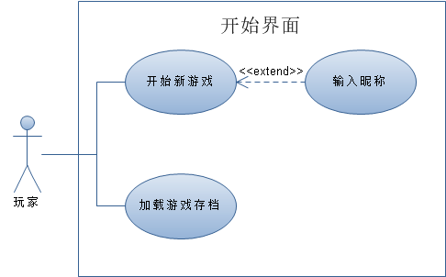

图 6 开始界面用例图

表6 开始界面用况规约

|  |  |  |  |
| --- | --- | --- | --- |
| 用例名称 | 角色 | 用例说明 | 前置条件 |
| 开始新游戏 | 用户 | 开始一个新游戏 | 用户按下按钮 |
| 输入昵称 | 用户 | 用户输入角色昵称 | 用户选择开始新游戏 |
| 加载游戏存档 | 用户 | 继续上次的游戏进度 | 用户选择加载存档 |